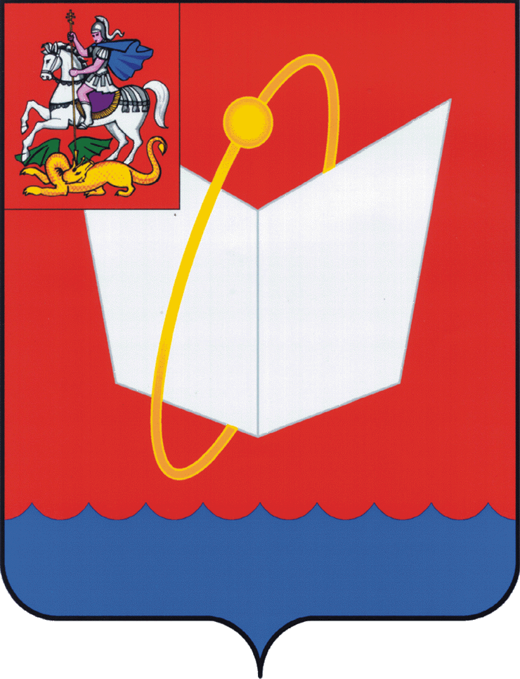
АДМИНИСТРАЦИЯ ГОРОДСКОГО ОКРУГА ФРЯЗИНО

ПОСТАНОВЛЕНИЕ

от 16.02.2022 № 103

Об утверждении перечня объектов муниципального контроля, отнесенных к определенной категории риска при осуществлении муниципального контроля на автомобильном транспорте, городском наземном электрическом транспорте и в дорожном хозяйстве на территории городского округа Фрязино Московской области

В соответствии с Федеральным законом от 06.10.2003 № 131-ФЗ «Об общих принципах организации местного самоуправления в Российской Федерации на основании Решения Совета депутатов городского округа Фрязино от 15.10.2021 № 108/24 «Об утверждении Положения о муниципальном контроле на автомобильном транспорте, городском наземном электрическом транспорте и в дорожном хозяйстве на территории городского округа Фрязино Московской области

постановляю:

1. Утвердить перечень объектов муниципального контроля, отнесенных к определенной категории риска при осуществлении муниципального контроля на автомобильном транспорте, городском наземном электрическом транспорте и в дорожном хозяйстве на территории городского округа Фрязино Московской области (прилагается).
2. Опубликовать настоящее постановление в периодическом печатном издании, распространяемом на территории городского округа Фрязино (еженедельная общественно-политическая газета города Фрязино «Ключъ»), и разместить на официальном сайте городского округа Фрязино в сети Интернет.
3. Контроль за выполнением настоящего постановления возложить на заместителя главы администрации Медведева Д.А.

Глава городского округа Фрязино Д.Р. Воробьев
УТВЕРЖДЕН
постановлением администрации городского округа Фрязино

от 16.02.2022 № 103

Перечень объектов муниципального контроля, отнесенных к определенной категории риска при осуществлении муниципального контроля на автомобильном транспорте, городском наземном электрическом транспорте и в дорожном хозяйстве на территории городского округа Фрязино

Наименование контролируемого лица, деятельность которого является объектом контроля | ИНН | Наименование объектов муниципального контроля, находящихся во владении или пользовании контролируемых лиц | Категория риска
Раздел 1. Дорожное хозяйство

МБУ «Городское хозяйство», г.Фрязино, ул. Ленина, д.4а | 5050108190 | Автомобильные дороги общего пользования муниципального значения городского округа Фрязино Московской области, обстановка пути и искусственные дорожные сооружения на них | Средний риск

